2019年上海中考物理二模汇编—电学实验

徐汇25．小汇做“测定小灯泡的电功率”实验，实验器材齐全且完好。电源有两个（电压分别为4伏、6伏）、待测小灯（标有“2.5V”字样）、滑动变阻器有（A:“5Ω 3A”和B: “10Ω 2A”）两种规格。他选择器材正确连接电路后，移动滑片使变阻器连入电路的电阻最大，闭合电键时，发现小灯发光较刺眼，电流表的示数如图13（b）所示。
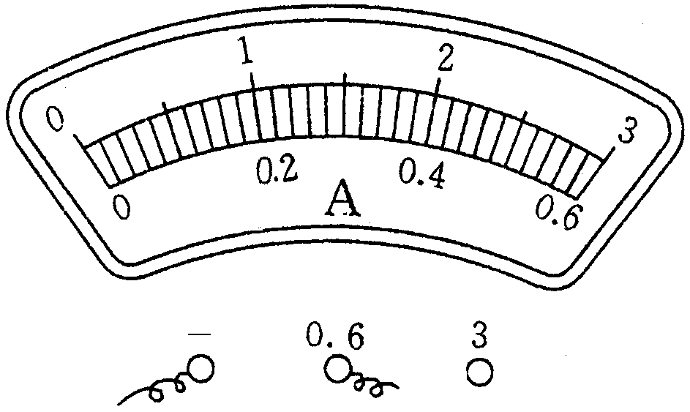
①此时电流表的示数 （9） 安,所用的滑动变阻器 （10） （选填“A” 或“B”）。
②为了测出小灯泡的额定电功率，接下来的主要实验操作是： （11）。
图13
③若小灯正常发光时的电流为0.3安，则小灯的额定功率为 （12） 瓦。
（9）0.32； （10）B。
（11）换用4伏电源，闭合电键，将滑动变阻器滑片向电阻变小处滑动，
观察到电压表示数为2.5伏时，读出电流的大小。
（12）0.75瓦
杨浦30.小华做“测定小灯泡的电功率”实验，现有电源三个（电压分别为2伏、6伏、8伏）、待测小灯（标有“0.3A”字样、电流表、电压表（“0~15V”量程已损坏）、滑动变阻器、电键及导线若干。小华选定某一电源连接电路进行实验，闭合电键后，发现小灯很亮，移动滑动变阻器的滑片，发现小灯更亮。
他经过思考，对原有实验器材进行了调整，将滑动变阻器的滑片移至最大阻值处，闭合电键后，发现电流表、电压表示数分别如图20(a)、(b)所示。继续移动滑动变阻器的滑片，直至小灯正常发光，观察到电压表示数如图20(c)所示。
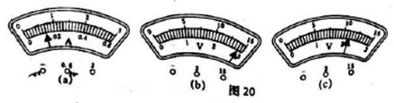
根据小华实验的相关信息，请回答下列问题。
①刚开始实验时发现小灯很亮的原因是 (13) 。
②判定小灯正常发光的方法是 (14) 。
③求滑动变阻器的最大阻值R以及小灯的额定电功率P_{额}。 (15) （请写出计算过程）
30.（1）选取电源电压太大，导致通过小灯的电流大于额定电流
（2）观察到电流表示数为0.3A
（3）R_{P}=U_{P}/I=2.8V/0.14A=20
P_{额}=U_{额}I_{额}=3.8V×0.3A=1.14W
黄浦25.小黄同学做“测定小灯泡的电功率”实验，现有电源（电压为定值）、待测小灯泡（标有“0.25A”字样）、电流表、电压表（只有0~3伏档完好）、滑动变阻器（标有“20Ω 1A”字样）、电键及导线若干。小灯的额定功率估计为0.9瓦左右。该同学正确连接电路，实验步骤正确。当闭合电键时，电压表、电流表的示数分别为2伏和0.2安。接着他边思考便实验，同时对电路进行调整，直至小灯正常发光。
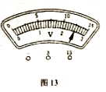
①求电源电压 (9) 。
②观察到电流表示数为0.25安时，电压表示数如图13所示，此时电压表读数为伏 (10) 。
③请根据相关信息，求出小灯的额定电功率。 (11) （本小题需写出计算过程）。
答案25.（1）
（2）2.5V
（3）
长宁26.小宁同学先后进行了“用电流表、电压表测电阻”和“测定小灯泡的电功率”实验，实验器材齐全且完好，电源电压为1.5伏的整数信目保持不变，待测小灯L可能标有“2.5V”或“3.8V”字样，滑动变阻器标有“20Ω 2A”字样。
在“用电流表、电压表测电组织”的实验中，小宁同学正确连接电路，实验步骤正确。闭合电键S，当他把滑片P移动到滑动变阻器的中点和最大阻值之间时，电流表、电压表的示数如图(a)、(b)所示，根据记录的数据，他计算得出了待测电阻的阻值。
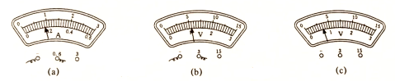
然后，小宁继续“测定小灯泡的电功率”实验。他将小灯L与滑动变阻器串联接入电路中后，将电压表并联在某个元件的两端。闭合电健S，当他把滑片P移动到某位置时，小灯L正常发光，电流表、电压表示数如图(a)、(c)所示。
①小宁同学测得待测电阻R的限值为 (13) 欧(计算结果精确到0.1欧)，利量电阻的实验过程中存在的不足之处是 (14) 。
②请在答题纸的方框内出小宁同学“测定小灯泡的电功率”实验的电路图。 (15) .
③根据相关信息，通过计算得出电源电压U及小灯L的额定功率。 (10) .

答案26.(1)6.1；未多次测量，可能会导致实验误差过大；
(2)电压表并联在滑动变阻器两端；
(3)U=0.7V+3.8V=4.5V为1.5V的整数倍；P=UI=3.8V×0.18A=0.684W.
普陀26．小佳同学在“测定小灯泡的电功率”实验中，所用实验器材完好，电源电压为1.5伏的整数倍，小灯标有“2.5V”字样，两个滑动变阻器分别标有“10Ω 2A”、“20Ω 2A”字样。小佳同学正确连接电路，实验步骤正确，闭合电键时，小灯亮度较暗，电流表、电压表的示数如图17（a）、（b）所示。
① 闭合电键时，电压表的示数为__________伏，理由是__________。
- 请通过计算判断电源电压及实验中所用滑动变阻器的规格。__________
③ 他移动滑片继续实验，当小灯正常发光时，电流表示数如图17（c）所示，估计小灯的额定功率在0.6~0.9瓦之间，求小灯的额定功率。__________（请写出计算过程）
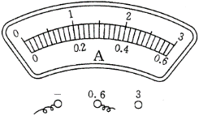
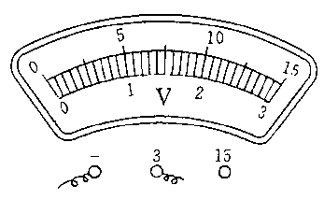
（a） （b） （c）
图17

（13）1.7伏；
（14）闭合电键时，小灯亮度较暗，U_{灯}＜2.5伏。
（15）若R_{滑最大}＝10欧，则U_{滑}＝IR_{滑}＝0.14安×10欧＝1.4伏
U＝U_{灯}＋U_{滑}＝1.7伏＋1.4伏＝3.1伏（不合题意，舍去）
若R_{滑最大}＝20欧，则U_{滑}＝IR_{滑}＝0.14安×20欧＝2.8伏
U＝U_{灯}＋U_{滑}＝1.7伏＋2.8伏＝4.5伏
所以，电源电压为4.5伏，所用滑动变阻器规格为“20Ω 2A”
（16）因小灯额定功率在0.6~0.9瓦之间，
I_{额}＝P_{额}/U_{额}＝0.6~0.9瓦/2.5伏＝0.24~0.36安
所以小灯泡正常发光时，所以电流表示数为0.30安，
P_{额}＝U_{额}I_{额}＝2.5伏×0.30安＝0.75瓦

闵行26．某同学做“测定小灯泡的电功率”实验，现有电源（电压为1.5伏的整数倍且保持不变）、滑动变阻器（标有“20欧 1安”字样）、电流表、电压表、待测小灯泡、开关以及导线若干。他先正确串联实验器材，再将电压表并联在电路中。然后，把滑动变阻器滑片P移至阻值最大处，闭合开关时观察到电流表示数为0.2安。接着，又将变阻器的滑片移动至中点位置时，小灯恰好正常发光，并记下此时电压表的示数为1.5伏。
⑴ 本实验的原理是 （12） 。
⑵ 请判断电压表所接位置并说明理由。 （13）
⑶ 求出该小灯泡的额定电功率。 （14） （保留解答过程）
答案
（12）P=UI
（13）若电压表并联在滑动变阻器两端，小灯正常发光时
I₂=U₂/R₂=1.5伏/10欧=0.15安<0.2安
小灯不能正常发光，所以电压表并联在小灯两端。
（14）U₂=I₂R₂=0.2安×20欧=4伏，U>4伏
此时小灯泡没有正常发光，U₁<1.5伏，因此U<5.5伏
又因为电源电压为1.5伏的整数倍，所以U=4.5伏
小灯正常发光时，U₂'=U-U₁'=4.5伏-1.5伏=3伏
I₁'=I₂'=U₂'/R₂'=3伏/10欧=0.3安
P₁=U₁'I₁'=1.5伏×0.3安=0.45瓦

松江26．小明同学要测定导体Rx的电阻，小华同学要测定标有“0.3A”字样小灯L的额定功率。他们选取了电压均为6伏的电源、均标有“10Ω 2A”字样的滑动变阻器及开关和导线等。但在选取电表时，发现可选择的器材中只有一个电流表和一个电压表，经讨论后两位同学各选取了一个电表。接着，他们分别将所选电表接入电路，并按规范步骤进行操作。
①为了能顺利完成各自的测量任务，选取电流表的是（14）同学。
②选取电压表的同学闭合开关时，电压表示数为2.8伏；移动变阻器滑片至中点位置时（即它接入电路的电阻为5欧），电压表示数为1.8伏。选取电流表的同学闭合电键时，电流表示数为0.26安；将滑片移至中点位置时，电流表示数为0.3安。
综合上述信息，请计算求出小明同学两次测定的Rx的阻值。 （15） （计算电阻时精确到0.1欧）小华同学测得小灯L的额定功率P_{额}。 （16）

答案（14）小华
（15）I₁=U_{滑1}/R_{滑1}=2.8伏/10欧=0.28安
U_{x1}=U-U_{滑1}=6伏-2.8伏=3.2伏
R_{x1}=U_{x1}/I₁=3.2伏/0.28安=11.4欧
中点位置
I₂=U_{滑2}/R_{滑2}=1.8伏/5欧=0.36安
U_{x2}=U-U_{滑2}=6伏-1.8伏=4.2伏
R_{x2}=U_{x2}/I₂=4.2伏/0.36安=11.7欧
（16）小华；
中点位置
U_{滑}=IR_{滑}=0.3安×5欧=1.5伏
U_{额}=U-U_{滑}=6伏-1.5伏=4.5伏
P额=U_{额}I_{额}=4.5伏×0.3安=1.35瓦

金山
26．某实验小组同学通过实验探究串联电路中两个电阻消耗电功率的变化规律。他们按图15所示连接电路，电源电压保持不变，定值电阻R_{定}为10欧。实验时，他们多次改变滑动变阻器滑片的位置，并读出各电表的示数，分别用公式计算出变阻器接入电路的电阻R_{滑}、R_{定}消耗的电功率P_{定}、R_{滑}消耗的电功率P_{滑}，并将计算结果及相关数据记录在下表中。
R_{定}
R_{滑}
A
S
V₂
V₁
R_{定}=10欧
实验  序号 | R_{滑}  （欧） | P_{定}  （瓦） | P_{滑}  （瓦）
1 | 2 | 2.50 | 0.50
2 | 5 | 1.60 | 0.80
3 | 10 | 0.90 | 0.90
4 | 15 | 0.58 | 0.86
5 | 20 | 0.40 | 0.80

图15

（1）根据表格中实验序号1、2、3中的数据，可以得出的初步结论是：在串联电路中，当电源电压和R_{定}一定时， （11） 。
（2）根据表格中实验序号4与5中的数据，可以得出的初步结论是：在串联电路中，当电源电压和R_{定}一定时， （12） 。
（3）请根据表格中的信息判断：当该电路中滑动变阻器的功率为0.85瓦时，滑动变阻器的阻值范围为 （13） 。
（4）该小组同学猜想R_{定}与R_{滑}满足 （14） 条件时，P_{滑}最大。
为了验证以上猜想，他们还需添加 （15） 实验器材继续探究。
答案
（8）选用的电源电压太小；
（9）闭合电键之前，把滑片放置在滑动变阻器阻值最小值。
（10）
①当U=6V时，
P_{额}＝U_{额}I_{额}＝3.5V×0.25A＝0.875w

②当U=8V时，
P_{额}＝U_{额}I_{额}＝3.5V×0.45A＝1.575w

奉贤
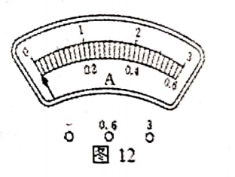
25.某小组同学在“测定小灯泡的电功率”实验中，电源电压6伏并保持不变，且有若干标有“3.8V”字样的相同的小灯泡，电流表表盘如图12所示。
①正确连接电路后，闭合电键，小灯泡发出耀眼的光，约3秒后熄灭了，此时电流表示数为 安，电压表示数为 ____________伏。
②于是他们断开电键，接着更换 并调节滑动变阻器的滑片至阻值最大端。
③闭合电键，调节滑动变阻器滑片的位置，部分实验数据如下表所示：
实验序号 | 电压（伏） | 电流（安）
1 | 2.0 | 0.33
2 | 3.0 | 1.80
3 | 3.8 | 0.40
... | ... | ...
观察表中数据，你认为表格中第 行第 列的数据是错误的，正确的数据是 。

25．  （5分） | - 0 (10)6  - 小灯泡 (12)3  (13)3 (14)0.36

嘉定
26．小姜同学做“测定小灯泡的电功率”实验，现有学生电源（电压为2伏的整数倍且保持不变）、待测小灯（标有“2.5V”、“3.8V”字样）、电压表、电流表、滑动变阻器（标有“5Ω 3A”、“20Ω 2A”字样）、电键以及导线若干。他正确串联实验器材，并将电压表并联在电路中。闭合电键，当滑片移到某位置时，小灯泡恰好正常发光，此时他将观察到的电流表和电压表的示数（如图17所示）分别记录在实验单上。
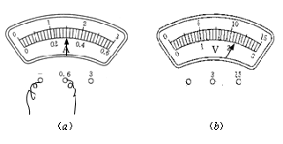

图17
⑾
① 能否据此判定该实验中电压表并联在哪部分电路两端？并请说明理由。________
② 小葛同学看了小姜同学记录的信息，做出了电压表读数的如下分析判断：
因为小灯正常发光，由图17（a）可知：I_{e}＝0.3安，此时，变阻器接入电路的阻值一定大于其最大阻值，
所以，U_{e}＞I_{e} R_{最大}＝0.3安×20欧＝6伏。
因此，电压表读数为11伏。

你认为小葛的分析判断是否正确？为什么？_________________________________
⑿
③由此可以分析得出：小姜在实验中选用的小灯是标有________字样的，小灯的额定功率为_______瓦。
⒀
⒁

答案（11）能，因为当小灯正常发光时，电压表示数为2.2伏或11伏，而电源电压是2伏的整数倍，两个小灯的额定电压分别是2.5伏和3.8伏，所以可以判断电压表并联在滑动变阻器两端。
（12）不正确，因为滑动变阻器接入阻值不可能大于20欧，所以当小灯正常发光时，则U_{滑} ≤I_{e} R_{最大}＝0.3安×20欧＝6伏 可判断U_{滑}为2.2伏
（13）3.8V （14）1.14瓦

静安
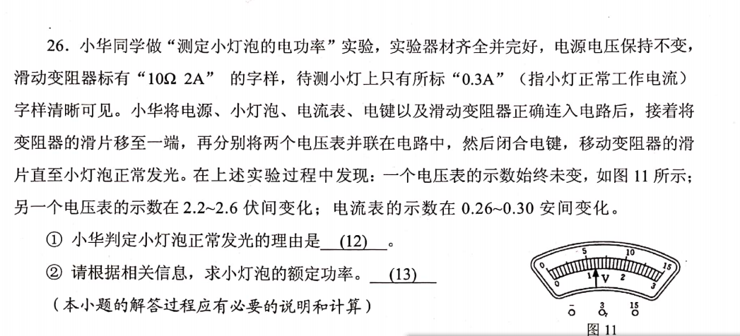
答案（1）当电流表的示数为0.3A 时小灯正常发光
（2）1.14瓦 过程略

虹口
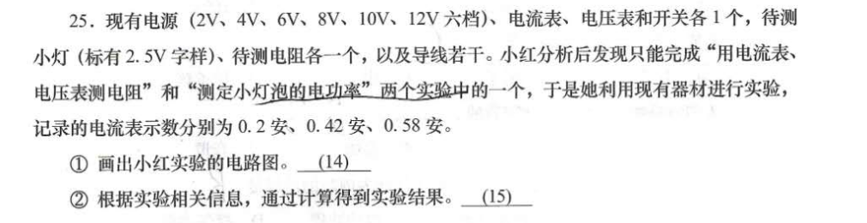
答案
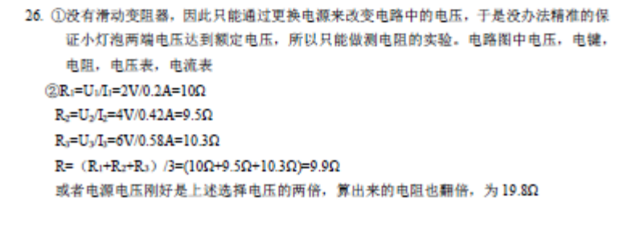

青浦
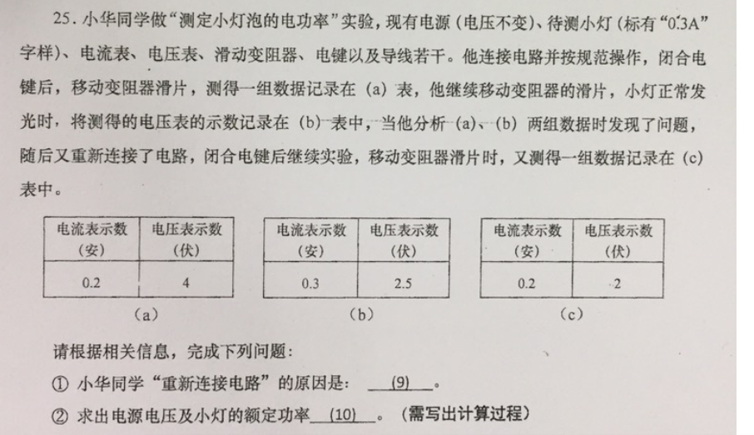

答案
